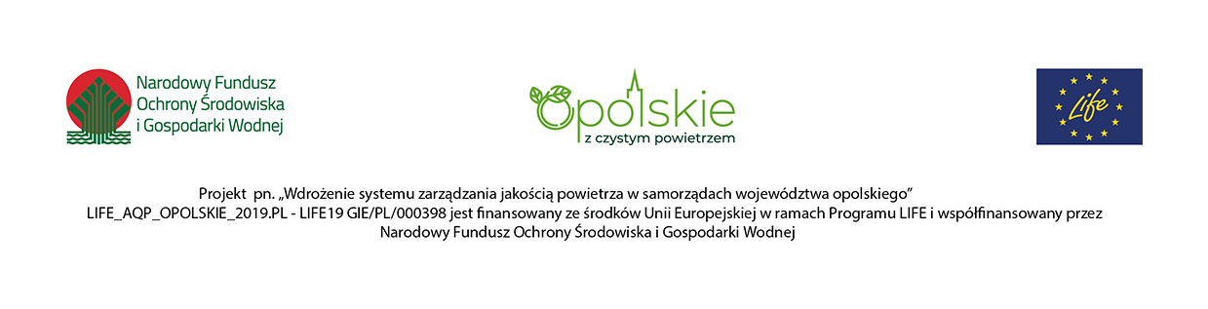

Opole, dnia 24.02.2023r.

Zamawiający:
Województwo Opolskie z siedzibą:
Urząd Marszałkowski Województwa Opolskiego
ul. Piastowska 14, 45 – 082 Opole
Nr postępowanie nr DOA-ZP.272.43.2022

INFORMACJA O WYBORZE NAJKORZYSTNIEJSZEJ OFERTY NA PODSTAWIE ART. 253 UST. 2 PZP (do publikacji)

Dotyczy postępowania pod nazwą: URZĄDZENIA INFRASTRUKTURY SERWEROWEJ - DEDYKOWANY SERWER DO OBSŁUGI PLATFORMY IT W RAMACH REALIZACJI PROJEKTU LIFE_AQP_Opolskie_2019.PL – LIFE19 GIE/PL/000398)

Działając na podstawie art. 253 ust. 2 ustawy z 11 września 2019 r. – Prawo zamówień publicznych (Dz. U. z 2022 r. poz. 1710, t.j. z późn. zm.) Zamawiający udostępnia niezwłocznie informacje, o których mowa w ust. 1 pkt 1, na stronie internetowej prowadzonego postępowania, tj.:

- o wyborze najkorzystniejszej oferty, podając nazwę albo imię i nazwisko, siedzibę albo miejsce zamieszkania, jeżeli jest miejscem wykonywania działalności wykonawcy, którego ofertę wybrano, oraz
- nazwy albo imiona i nazwiska, siedziby albo miejsca zamieszkania, jeżeli są miejscami wykonywania działalności wykonawców, którzy złożyli oferty, a także
- punktację przyznaną ofertom w każdym kryterium oceny ofert i łączną punktację.

WYBÓR NAJKORZYSTNIEJSZEJ OFERTY

Wybrano ofertę:
Complus Ewa Grzelczyk
62-571 Stare Miasto
Lisiec Mały 30b
OFERTA 1

UZASADNIENIE PRAWNE:
Wyboru oferty najkorzystniejszej dokonano zgodnie z art. 239 ustawy z 11 września 2019 r. – Prawo zamówień publicznych (Dz. U. z 2022 r. poz. 1710, t.j. z późn. zm.).

UZASADNIENIE FAKTYCZNE: Zamawiający wybrał najkorzystniejszą ofertę na podstawie kryteriów oceny ofert określonych w dokumentach zamówienia. Najkorzystniejsza oferta przedstawia najkorzystniejszy stosunek jakości do ceny; - otrzymując najwięcej punktów w kryteriach oceny ofert określonych w SWZ. Wybrany wykonawca nie podlega wykluczeniu, spełnił wymagania określone Specyfikacją Warunków Zamówienia. Oferta Wykonawcy niepodlega odrzuceniu, Wykonawca spełnia warunki udziału w postępowaniu.

OSTATECZNA PUNKTACJA PRZYZNANA OFERTOM W KAŻDYM KRYTERIUM OCENY OFERT I ŁĄCZNA PUNKTACJA.

(tabela)

Numer oferty | Wykonawca  nazwa, adres | Cena w zł brutto - 60 %  Przyznane punkty  W kryterium Cena  Maksymalnie:  60 punktów przy wadze 60%.  Skala 0-100 pkt. | Termin dostawy – 20%  Przyznane punkty  W kryterium Cena  Maksymalnie:  20 punktów przy wadze 20%. | Okres gwarancji – 20%  Przyznane punkty  W kryterium Cena  Maksymalnie:  20 punktów przy wadze 20%. | Łączna punktacja
1. | Complus  Ewa Grzelczyk  62-571 Stare Miasto Lisiec Mały 30b | 57,60 pkt | 15 pkt | 20 pkt | 92,60 pkt
2. | Spinel Sp.  z o.o.  ul. Podwale 75, 50-449 Wrocław | 55,80 pkt | 10 pkt | 20 pkt | 85,80 pkt
3. | Madu  Sp. z o.o. sp.k.  ul. Wrocławska 1B, 52-200 Suchy Dwór | 60 pkt | 20 pkt | 6,60 pkt | 86,60 pkt

Informacja o wykonawcach, których oferty zostały odrzucone (uzasadnienie faktyczne i prawne): informacja nie podlega publikacji.

Zamawiający udostępnia niezwłocznie informacje, o których mowa w art. 253 ust. 1 pkt. 1), na stronie internetowej prowadzonego postępowania.

Komisja przetargowa w składzie jak poniżej:

- Manfred Grabelus Dyrektor Departamentu Ochrony Środowiska – Przewodnicząca Komisji, /podpis nieczytelny/ ……………………..
- Piotr Jóśko – Z-ca Dyrektora Departamentu Cyfryzacji – Członek Komisji /podpis nieczytelny/ …………………………
- Robert Mazurkiewicz Biczuk - Główny Specjalista w Departamencie Ochrony Środowiska – Członek Komisji /podpis nieczytelny/ ……………………..
- Monika Elceser – Główny Specjalista w Referacie Zamówień Publicznych Departamentu Organizacyjno-Administracyjnego – Sekretarz Komisji, /podpis nieczytelny/ ………………..

Z up. Zarządu Województwa Opolskiego

Anna Kurdej - Michniewicz
/podpis nieczytelny/
Z-ca Dyrektora Departamentu
Organizacyjno – Administracyjnego

……………………………………………………………..
Kierownik zamawiającego
lub osoba upoważniona do podejmowania czynności w jego imieniu

